INFORME DE LA COMISIÓN DE OBRAS PÚBLICAS, TRANSPORTES Y TELECOMUNICACIONES RECAIDO EN PROYECTOS SOBRE ENDOSO O TRANSFERENCIA DEL PASAJE DE TRANSPORTE AÉREO, DEL TITULAR A UN TERCERO

BOLETINES N^{ºs} 9.509-15, 12.285-15, 9.980-03, 12.773-19, 12.825-15 (Refundidos).

HONORABLE CÁMARA:

La Comisión de Obras Públicas, Transportes y Telecomunicaciones pasa a informar sobre los proyectos de ley referidos en el epígrafe, en primer trámite constitucional y reglamentario, sin urgencia, originados en las mociones que a continuación se enuncian:

1.- Del diputado Osvaldo Urrutia y adherentes, que modifica el Código Aeronáutico en el sentido que indica, Boletín N° 9.509-15.

2.- Del diputado Karim Bianchi y adherentes, que modifica el Código Aeronáutico con el objeto de permitir el endoso del billete de pasaje en el contrato de transporte aéreo, Boletín N° 12.285-15.

3.- Del exdiputado David Sandoval y adherentes, que modifica la ley N° 19.496, que establece normas sobre protección de los consumidores, para permitir la transferencia de un pasaje aéreo, por parte de su titular a un tercero, en las condiciones que indica, Boletín N° 9.980-03.

4.- Del diputado Karim Bianchi y adherentes, que modifica el Código Aeronáutico para definir el contrato de transporte aéreo como documento electrónico, y permitir el endoso del billete de pasaje en las condiciones que indica, Boletín N° 12.773-19.

5.- Del diputado René Alinco, que modifica la ley N° 19.496, que establece normas sobre protección de los derechos de los consumidores, para autorizar el endoso del billete de pasaje en los contratos de transporte de pasajeros que indica, Boletín N° 12.825-15.

*************

Cabe hacer presente que en virtud de lo dispuesto en el artículo 17A de la ley N° 18.918, Orgánica Constitucional del Congreso Nacional, por Oficio N° 14.597, de 4 de abril de 2019, la Sala acordó que las mociones sean refundidas y tramitadas en conjunto.

I.- CONSTANCIAS PREVIAS.

1.- IDEA MATRIZ O FUNDAMENTAL DE LOS PROYECTOS.

Permitir el endoso del billete de pasaje aéreo solo por una vez, y de un máximo de tres diferentes con distintos operadores dentro del año calendario, sin que exista ánimo de lucro; y establecer el retracto del mismo bajo las condiciones que indica.

2.- NORMAS DE CARÁCTER ORGÁNICO CONSTITUCIONAL O DE QUÓRUM CALIFICADO.

No hay.

3.- TRÁMITE DE HACIENDA.

No existen normas en esta situación.

4.- LOS PROYECTOS FUERON APROBADOS, EN GENERAL, POR MAYORÍA DE VOTOS.

VOTARON A FAVOR LOS DIPUTADOS SEÑORES RENÉ ALINCO, KARIM BIANCHI, EDUARDO DURÁN, RENÉ MANUEL GARCÍA, FÉLIX GONZÁLEZ, MARCOS ILABACA, JAIME MULET, IVÁN NORAMBUENA Y JORGE SABAG. SE ABSTUVIERON LOS DIPUTADOS SEÑORES JUAN ANTONIO COLOMA Y LEOPOLDO PÉREZ.

5.- SE DESIGNÓ DIPUTADO INFORMANTE AL SEÑOR RENÉ ALINCO BUSTOS.

*************

La Comisión contó con la asistencia y colaboración de la señora Ministra de Transporte y Telecomunicaciones, doña Gloria Hutt, y del Asesor Jurídico de la señora Ministra, don Juan Carlos González.

*************

II. ANTECEDENTES.

I.- MOCIÓN DEL DIPUTADO OSVALDO URRUTIA Y ADHERENTES, QUE MODIFICA EL CÓDIGO AERONÁUTICO EN EL SENTIDO QUE INDICA, BOLETÍN N° 9.509-15.

Señalan los patrocinantes de la iniciativa, En Chile las normas sobre pasajes aéreos se encuentran reguladas en la Ley Nº. 18.916, de 1990, que aprueba el Código Aeronáutico. De acuerdo al artículo 131 de la ley, quien transporta a un pasajero le otorga a éste un billete de pasaje, el que contiene las siguientes referencias: lugar y fecha de expedición; nombre del pasajero y del transportador o transportadores; puntos de partida y de destino; y precio y clase del pasaje.

Que de la lectura de dicha norma podemos inferir que los pasajes aéreos son un documento nominativo e intransferible, lo cual podemos corroborar con la información que ponen a disposición de los pasajeros las distintas líneas aéreas que operan en el país, quienes ratifican esta idea.

Que, sin embargo, en la práctica suele ocurrir que por diversos motivos como el surgimiento de una enfermedad, inconvenientes laborales, compromisos familiares no previstos, etc., los pasajeros se ven impedidos de viajar en la fecha concertada con la aerolínea. Sin embargo debido a nuestra legislación actual quien se encuentra en esta situación no tiene opción de endosar dicho billete de pasaje para que sea ocupado por otro a su arbitrio. Incluso en varios casos no es posible siquiera que el propio dueño del pasaje pueda hacer uso de este en una ocasión diversa.

Que en países vecinos, como es el caso de Perú, desde el año 2011 se permite el endoso de los pasajes, e incluso su postergación, amparado en las normas que protegen a los consumidores, de acuerdo al beneficio que al respecto establece el Código de Defensa del Consumidor de Perú.

Que así, quien desee traspasar su billete de pasaje a un tercero debe cumplir con ciertos requisitos que consisten básicamente en dar aviso a la aerolínea con un mínimo de 24 horas antes de la salida del vuelo inicial y pagar el cargo por endoso correspondiente.

Que regular esta materia resulta de toda importancia debido a que varios son los casos de consumidores de este servicio que se ven afectados y que día a día reclaman por sus derechos. En efecto, según datos arrojados por el Servicio Nacional del Consumidor, SERNAC, durante el periodo comprendido entre los meses de enero y septiembre de 2013, el Servicio recibió 10.664 reclamos referidos a transporte aéreo y terrestre de pasajeros y agencias de viajes, de los cuales el mayor porcentaje corresponde a reclamos contra el transporte aéreo, siendo este de un 47,6% versus un 39,1% correspondiente al transporte terrestre de pasajeros. Si se comparan estas cifras con datos del año 2012 se puede apreciar que los reclamos aumentaron para el año 2013 con un incremento de un 9,9% para las líneas aéreas.

Que, en definitiva, creemos que nuestro actual Código Aeronáutico no estaría en sintonía con las normas de protección a los consumidores de nuestro país, reguladas en la Ley N° 19.496, pues al establecer la figura del billete de pasaje como un título de carácter nominativo, no se regularía de manera armónica y justa la relación entre proveedores y consumidores.

Que, aún más, la propia Ley de Protección de los Derechos de los Consumidores establece normas cuya aplicación se exceptúa para el caso del transporte aéreo de pasajeros, como es el caso del artículo 23 relativo a la venta de un bien o la prestación de un servicio que causa menoscabo al consumidor. La norma en cuestión establece una sanción pecuniaria para el caso de organizadores de espectáculos que sobrevendan cupos de entradas. Sin embargo exceptúa su aplicación para el transporte aéreo de pasajeros, no así para el terrestre o marítimo.

Que por ello creemos que resulta necesario realizar una modificación al Código Aeronáutico que permita a los pasajeros del transporte aéreo disponer del billete de pasaje que han adquirido, en concordancia a las normas de protección del consumidor que rigen en el país, evitando arbitrariedades que velan solo por los intereses económicos de las empresas y no por el bienestar de los consumidores.

Que por lo anteriormente expuesto es que presentamos el siguiente:

PROYECTO DE LEY

“Artículo único: Incorpórese en la Ley N°18.916 que aprueba el Código Aeronáutico un inciso final en el artículo 131, del siguiente tenor:
“El billete de pasaje podrá ser traspasado libremente por su titular a un tercero que este designe, para lo cual bastará el endoso al dorso del billete, lo que podrá ser certificado ante notario, o por personal de la compañía aérea en caso que se efectúe de manera presencial en las oficinas de atención al cliente.
El endoso podrá efectuarse hasta 24 horas antes de la salida del vuelo y no podrá restringirse por la compañía el número de endosos que una persona pueda efectuar por distintos pasajes aéreos”.

II.- MOCIÓN DEL DIPUTADO KARIM BIANCHI Y ADHERENTES, QUE MODIFICA EL CÓDIGO AERONÁUTICO CON EL OBJETO DE PERMITIR EL ENDOSO DEL BILLETE DE PASAJE EN EL CONTRATO DE TRANSPORTE AÉREO, BOLETÍN N° 12.285-15.

Señalan los patrocinantes de la iniciativa:

Idea matriz.

Que reconocer como derecho del suscriptor de un pasaje de transporte aéreo la posibilidad de transferirlo mediante endoso a otra persona. Este traspaso tiene ciertas atenuaciones debido a las características particulares de la industria, de las cuales se hace cargo el presente proyecto, restringiendo el traspaso sólo entre personas naturales y suscrito e informado a la compañía aérea dentro de un periodo de tiempo que le permita tomar todos los recaudos de seguridad en relación al respectivo vuelo.

Fundamentos.

Que el Código Aeronáutico trata en el Capítulo V del Título VII "del Contrato de transporte aéreo" definiéndolo como "aquel en virtud del cual una persona, denominada transportador, se obliga, por cierto precio, a conducir de un lugar a otro, por vía aérea, pasajeros o cosas ajenas y a entregar éstas a quienes vayan consignada".

Que respecto al transporte de pasajeros, el Código mencionado señala que el transportador dará al pasajero un billete de pasaje, que deberá contener, a lo menos, las siguientes indicaciones:

a) Lugar y fecha de expedición;
b) Nombre del pasajero y del transportador o transportadores;
c) Puntos de partida y de destino, y
d) Precio y clase del pasaje.

Que el mismo artículo en su inciso tercero señala que este billete de pasaje tiene como consecuencia jurídica el hacer fe de la celebración y de las condiciones del contrato de transporte; por lo tanto cualquier irregularidad, falta o pérdida del mismo no será razón suficiente para restarle validez.

Que respecto a este contrato de transporte aéreo de pasajeros existe una circunstancia muy común entre sus suscriptores, toda vez que en variadas ocasiones, la persona que contrata dicho servicio, por diversos motivos, no puede utilizarlo o derechamente no quiere hacer uso del crédito adquirido. Este punto es viciado por las condiciones abusivas de la tarifa contratada, la que muchas veces no admite traspaso, cambio de hora, ni de día, provocando que estos billetes sean perdidos por el pasajero contratante, el cual no tiene ningún derecho a reembolso por parte de la compañía aérea.

Que nuestra legislación, en materia de derechos de los pasajeros aéreos, es precaria y muchas veces queda a la arbitrariedad de las cláusulas redactadas por las líneas aéreas, las que muchas veces son prácticamente contratos de adhesión. Esto repercute en que los pocos derechos consagrados a los pasajeros que contempla el Código Aeronáutico, resultan, sin duda, insuficientes y limitadísimos frente a los beneficios, márgenes de ganancia y réditos de las compañías aéreas.

Que creemos necesario actualizar y concretar los derechos mínimos de los pasajeros. De esta manera, creemos del todo necesario legislar sobre el derecho a "transferir" el billete de pasaje aéreo que se ha adquirido y por tanto les pertenece.

Que no parece lógico que ante un impedimento o cambio en las condiciones de un viaje por motivos de salud, o simplemente por mera liberalidad, se vea perjudicado el propietario del pasaje y con ello se beneficie la compañía aérea, pues incluso ello podría calificarse como un enriquecimiento sin causa, figura proscrita en nuestro ordenamiento jurídico.

Que así las cosas, al ser el pasaje aéreo una figura de carácter nominativo, como lo señala el artículo 131 del código aeronáutico, se propone establecer el mecanismo del endoso como forma de transferencia del mismo.

Que por esto que proponemos incorporar en el código aeronáutico un nuevo artículo que permita la transferencia del billete de pasaje aéreo mediante el endoso del mismo, mediante la firma del titular del pasaje al dorso del billete o en una hoja de prolongación adherido a él.

Que, sin embargo, creemos también que para evitar cualquier fraude o problema de seguridad ante una eventual pérdida del billete del pasaje aéreo, el endoso estará limitado a solo una vez, para de esta manera, evitar el ejercicio abusivo de tal derecho. Es importante también destacar que el antes mencionado endoso deberá ser informado a las compañías encargadas del transporte aéreo de pasajeros con la debida anterioridad, debido a que, entendemos se debe dar certeza a la identidad de cada uno de los pasajeros que utilizan este medio de transporte.

Que la idea matriz del presente proyecto de ley ya tiene aplicación práctica en la normativa peruana. Esta reconoce expresamente la posibilidad de endosar el billete de pasaje. En efecto, la Ley Nº 29.571, Código de Protección y Defensa del Consumidor, publicada el 2 de septiembre de 2010, dispone en su artículo 66 numeral 7 que los consumidores del servicio de transporte nacional en cualquier modalidad, pueden endosar o transferir la titularidad del servicio adquirido, a favor de otro consumidor o postergar la realización del servicio en las mismas condiciones pactadas, pudiendo ser considerado como parte de pago según lo pactado.

Que para lo anterior, el titular que quiera hacer uso de este derecho debe comunicar de manera “previa y fehaciente” al proveedor del servicio con una anticipación no menor a veinticuatro horas de la fecha y hora prevista para la prestación del servicio, asumiendo los gastos únicamente relacionados con la emisión del nuevo boleto, los cuales no deben ser superiores al costo efectivo de dicha emisión.

Que si bien la aplicación de este derecho al transporte aéreo de pasajeros ha estado sometida a diversos procesos administrativos y judiciales, iniciados, principalmente, por asociaciones gremiales asociadas al sector aeronáutico, en 2015 el Tribunal Constitucional Peruano, pronunciándose sobre un requerimiento de la Asociación Peruana de Empresas de Aviación (APEA) reafirmó la aplicación de dicho derecho al transporte aéreo, validando las acciones de la Autoridad Nacional de Protección del Consumidor (INDECOPI), tendientes a exigir el ejercicio de dicho derecho.

Que por las razones anteriores es que venimos en presentar el siguiente:

PROYECTO DE LEY

“Modifíquese la ley 18.916 que aprueba el Código Aeronáutico en los siguientes términos:

Artículo primero: Intercálese en el inciso primero del artículo 131 después de la palabra “pasaje” y justo antes de la primera coma (,) la siguiente expresión:

“a su orden”.

Artículo segundo: Incorpórese el siguiente artículo 131 bis nuevo:

"131 bis: El pasajero tiene derecho a transferir libremente el billete de pasaje emitido a su orden, mediante el endoso del mismo estampado en su dorso o en una hoja de prolongación adherida a él.

Dicha transferencia deberá ser suscrita e informada con anterioridad a la prestación del servicio por parte del transportador. Tal periodo no podrá ser inferior a 48 horas para vuelos nacionales ni 72 horas para vuelos internacionales, en relación al horario fijado para la salida del vuelo.

El endoso del billete de transporte aéreo sólo será válido entre personas naturales y por una sola vez. Lo anterior es sin perjuicio, de las estipulaciones que establezcan mayor flexibilidad a favor del pasajero.”.

III.- MOCIÓN DEL EXDIPUTADO DAVID SANDOVAL Y ADHERENTES, QUE MODIFICA LA LEY N° 19.496, QUE ESTABLECE NORMAS SOBRE PROTECCIÓN DE LOS CONSUMIDORES, PARA PERMITIR LA TRANSFERENCIA DE UN PASAJE AÉREO, POR PARTE DE SU TITULAR A UN TERCERO, EN LAS CONDICIONES QUE INDICA, BOLETÍN N° 9.980-03.

Los mocionantes señalan que:

I.- IDEAS GENERALES.

Que el transporte aéreo, sea este de cabotaje o internacional, cada vez va adquiriendo una importancia mayor, en conjunto con la profunda modernización que va experimentando nuestro país y la aeronáutica.

Que todo lo anterior ha posibilitado una masificación del transporte de este tipo, sin precedentes. Actualmente el trasladarse vía aérea a los principales destinos de nuestro país constituye una práctica frecuente, no solamente con motivo del traslado en período de vacaciones, sino que también a partir de consideraciones de orden laboral, hecho que sin lugar a dudas, redunda en la necesidad de establecer actualizaciones legislativas que normen los nuevos fenómenos y necesidades originadas con ocasión de las múltiples relaciones jurídicas surgidas en materia aeronáutica.

Que en este sentido son dos las normativas que regulan de un modo directo el transporte aéreo, ya sea desde la perspectiva estrictamente aeronáutica, como en materia del consumidor del servicio de transporte. Una de ellas lo constituye principalmente el Código Aeronáutico y sus leyes complementarias y la otra la Ley del Consumidor 19.496. Ambas normativa reguladoras hacen referencia a aspectos tales como la calidad en los servicios, las medidas de seguridad a implementar, entre otros aspectos, que hacen a ambas leyes hermanas en el tratamiento normativo del transporte aéreo en nuestro país.

II.- CONSIDERANDO.

1.- Que, de acuerdo al artículo 134 del Código Aeronáutico se desprende que los pasajes aéreos son documentos intransferibles a partir de su carácter de nominativo, estableciéndose en la misma disposición una serie de requisitos referidos a la utilización de estos instrumentos y su valor como medio de prueba en juicio.

2.- Que, tal como se anticipó recientemente, el aumento del número de relaciones jurídicas vinculadas al transporte aéreo de pasajeros, produjo una multiplicidad de hechos con contenido jurídico impensados sólo hace diez años atrás. En efecto, factores como el incumplimiento de las obligaciones por parte de los operadores aéreos, las divergencias con los sistemas de compensaciones o indemnizaciones de perjuicios entre estos y los pasajeros, o retrasos en los vuelos, forman parte de tópicos de la máxima importancia en la actualidad, que antes eran prácticamente pasados por alto.

3.- Que, sin embargo, asuntos como la no ejecución de un viaje por motivos ajenos a la voluntad de los pasajeros y exentos de responsabilidad por parte de las líneas aéreas, no se encuentra lo suficientemente regulado en nuestra legislación, es más el carácter de intransferible del pasaje aéreo hace que en los hechos el pasajero se encuentre en una situación de total perjuicio sin ninguna clase de protección o alternativa legal.

4.- Que, efectivamente situaciones tales como la ocurrencia de una fuerza mayor que impida físicamente al pasajero tomar el vuelo, hacen que resulte en muchas oportunidades severamente damnificado monetariamente, sin opción alguna para transferir su boleto a otra persona.

5.- Que, claramente lo anterior implica desconocer una de las facultades más importantes del derecho de dominio que una persona tiene sobre una cosa, como es facultad de disponer el bien en caso que lo estime conveniente o necesario. Esta situación no solo constituye un asunto dogmático o teóricos, sino que también práctico y cuya solución al respecto serviría de gran ayuda para miles de personas.

6.- Que, bajo el estado de cosas actual el adquirente del pasaje quien debe asumir las pérdidas sin ninguna posibilidad de compensación por la inejecución del servicio vinculado al referido documento. Lo anterior resulta inadmisible, requiriéndose en consecuencia una modificación legal en tal sentido.

7.- Que, la presente moción tiene por objeto otorgarle a los pasajeros del servicio de transporte aéreo el máximo de libertades y facilidades en el uso de su pasaje de vuelo, evitando con ello molestosas consecuencias que no solamente se vinculan a aspectos puramente patrimoniales sino que también a cuestiones de orden práctico que en el mundo actual en que prima el intercambio de bienes y servicio pareciera ser anacrónico.

III.- CONTENIDO DEL PROYECTO

Que la presente iniciativa parlamentaria implica la introducción de una modificación legislativa en el artículo 23 de la ley del Consumidor, entendiendo a esta normativa como la más idónea a los intereses y objetivos de este proyecto de ley, cual es garantizar aún más los derechos de las personas en su condición de consumidores pero también de ciudadanos en virtud de una concesión total y absoluta de sus prerrogativas que como propietario la ley y la Constitución consagran.

En este sentido, promovemos como modificación la idea que finalmente los pasajes aéreos destinados a viajar a través de este medio de transporte sea transferible, no obstante su condición de nominativo, mediante una modificación al artículo 23 de la referida ley del consumidor a partir de las consideraciones antes indicadas.

IV.- PROYECTO DE LEY

“Artículo Único: Incorpórese un nuevo inciso final en el artículo 23 de la ley 19.496 sobre Protección de Los Derechos de los Consumidores de acuerdo al siguiente tenor:

“No obstante lo indicado en el inciso anterior, se faculta al titular de un billete de pasaje para el transporte aéreo de personas para transferirlo a un tercero a lo menos con 12 horas de antelación a la salida del vuelo. Este traspaso deberá ejecutarse en oficinas de la compañía aérea respectiva.”.

IV.- MOCIÓN DEL DIPUTADO KARIM BIANCHI Y ADHERENTES, QUE MODIFICA EL CÓDIGO AERONÁUTICO PARA DEFINIR EL CONTRATO DE TRANSPORTE AÉREO COMO DOCUMENTO ELECTRÓNICO, Y PERMITIR EL ENDOSO DEL BILLETE DE PASAJE EN LAS CONDICIONES QUE INDICA, BOLETÍN N° 12.773-19.

Indican los patrocinantes de la iniciativa:

- Idea matriz.

Que establecer como documento electrónico el pasaje aéreo de pasajeros conforme a lo prescrito en la ley Nº 19.799 sobre documentos electrónicos, firma electrónica y servicios de certificación de dicha firma.

Que el presente proyecto de ley también busca reconocer como derecho del suscriptor de un pasaje electrónico de transporte aéreo la posibilidad de transferirlo mediante endoso a otra persona natural. Este traspaso tendrá ciertas regulaciones especiales debido a las características particulares de la industria, de este modo, el proyecto restringe el traspaso sólo entre personas naturales, por una sola vez y obliga a informar a la compañía aérea dentro de un periodo de tiempo que le permita tomar todos los recaudos de seguridad relacionados con el respectivo vuelo.

- Fundamentos.

Que la ley Nº 19.799 sobre documentos electrónicos, firma electrónica y servicios de certificación de dicha firma, define un documento electrónico como toda representación de un hecho, imagen o idea que sea creada, enviada, comunicada o recibida por medios electrónicos y almacenada de un modo idóneo para permitir su uso posterior.

Que en este sentido encontramos otras y diferentes tipos de definiciones. Dentro de ellas, destaca la de Carnelutti, quien lo define como "una cosa representativa, o sea, capaz de representar un hecho”. La doctrina nacional más reciente se inclina por adoptar esta acepción amplia del concepto de Documento. Tal es el caso de autores como Jijena , Gaete y Etcheverry.

Que, por su parte, Pinochet Olave, con gran lucidez, sostiene que confrontar este concepto amplio de documento con uno mas restringido es inoficiosa, dado que pensar la existencia de una discusión de esa naturaleza "...parte de una premisa falsa, en cuanto a que se considera que existe una noción unívoca y verdadera de documento..." toda vez que no existe tal noción sino que "coexisten diversas acepciones que evidencian diversos aspectos, manifestaciones o puntos de vista de la misma realidad”. A esto es preciso sumarle un matiz: la impresión de que si bien el concepto restringido de documento efectivamente existe (en su vertiente más conservadora, que lo relaciona además con el soporte papel), es una concepción que tiende a desaparecer. Esto se debe a los progresos tecnológicos que el siglo pasado ha traído, en particular la irrupción de nuevos medios representativos como lo son los documentos electrónicos. Un buen ejemplo de esto es la misma definición del documento electrónico que incorpora la acepción amplia de documento (art. 2, letra d, Ley 19.799).

Que no solo los agentes privados utilizan en sus relaciones jurídicas diarias documentos con características electrónicas, si no que el Estado está actualmente realizando esfuerzos por modernizar y transformar una serie de diligencias y actos que hasta el día de hoy son realizados por medios físicos a documentos con soporte electrónico.

Que un proceso similar se llevó a cabo en el Poder Judicial, en donde se modificó la interacción que tenía este Poder con los distintos intervinientes en las materias que eran de su competencia. De esta forma, y en común unión con el Registro Civil, se ideó un sistema de tramitación electrónica de causas judiciales la cual ha dinamizado de manera efectiva el, muchas veces tedioso, procedimiento judicial.

Que en los antes mencionados proyectos de modernización es posible observar que el traspaso ha sido, en términos generales, exitoso, pero no exento de dificultades. Muchas veces se argumentó que tales procesos podrían ir aparejados con discriminaciones a las personas que no contaban con los medios para acceder a la digitalización, sin embargo, la práctica demostró que la gran mayoría de los usuarios se vio favorecido por la simplicidad y rapidez que ofrecen los modelos digitales.

Que en este sentido, nos llama la atención un sector de la economía que generalmente utiliza documentos electrónicos para la gestión de sus actos de comercio, hablamos del mercado de los pasajes aéreos.

Que es un uso recurrente en este mercado que el contrato de transporte aéreo sea suscrito a través de sus plataformas de internet y luego se manifieste por medio de documentos electrónicos.

Que el Código Aeronáutico trata en el Capítulo V del Título VII "del Contrato de transporte aéreo" definiéndolo como "aquel en virtud del cual una persona, denominada transportador, se obliga, por cierto precio, a conducir de un lugar a otro, por vía aérea, pasajeros o cosas ajenas y a entregar éstas a quienes vayan consignada".

Que específicamente y respecto al transporte de pasajeros, el Código mencionado señala que el transportador dará al pasajero un billete de pasaje, que deberá contener, a lo menos, las siguientes indicaciones:

a) Lugar y fecha de expedición;
b) Nombre del pasajero y del transportador o transportadores;
c) Puntos de partida y de destino, y
d) Precio y clase del pasaje.

Que el mismo artículo en su inciso tercero señala que este billete de pasaje tiene como consecuencia jurídica el hacer fe de la celebración y de las condiciones del contrato de transporte; por lo tanto cualquier irregularidad, falta o pérdida del mismo no será razón suficiente para restarle validez.

Que respecto a este contrato de transporte aéreo de pasajeros existe una circunstancia muy común entre sus suscriptores, toda vez que en varias ocasiones, la persona que contrata dicho servicio, por diversos motivos, no puede utilizarlo o derechamente no quiere hacer uso del crédito adquirido. Este punto es viciado por las condiciones abusivas de la tarifa contratada, las que muchas veces no admiten traspaso, cambio de hora o de día, provocando que estos billetes sean perdidos por el pasajero contratante, el cual no tiene ningún derecho a reembolso por parte de la compañía aérea.

Que nuestra legislación, en materia de derechos de los pasajeros aéreos, es precaria y muchas veces queda a la arbitrariedad de las cláusulas redactadas por las líneas aéreas, las que en la práctica pasan a ser contratos de adhesión. Esto repercute en que los pocos derechos consagrados a los pasajeros que contempla el Código Aeronáutico, resultan, sin duda, insuficientes y limitadísimos frente a los beneficios, márgenes de ganancia y réditos de las compañías aéreas.

Que creemos necesario actualizar y concretar los derechos mínimos de los pasajeros. De esta manera, se hace necesario legislar sobre el derecho a transferir el billete electrónico de pasaje aéreo, que ha ingresado al patrimonio del contratante.

Que no parece lógico que ante un impedimento o cambio en las condiciones de un viaje por motivos de salud, o simplemente por mera liberalidad, se vea perjudicado el propietario del pasaje y con ello se beneficie la compañía aérea, pues incluso ello podría calificarse como un enriquecimiento sin causa, figura proscrita en nuestro ordenamiento jurídico.

Que así las cosas, al ser el pasaje aéreo una figura de carácter nominativo, como lo señala el artículo 131 del código aeronáutico, se propone establecer el mecanismo del endoso como forma de transferencia del mismo.

Que es por esto que proponemos incorporar una modificación al Código Aeronáutico que permita la transferencia del billete de pasaje aéreo electrónico mediante el endoso del mismo.

Que de la misma manera que otorgamos el derecho a endosar el pasaje, el presente proyecto de ley lo limita teniendo presente el interés público y la seguridad que debe llevar envuelto el mercado de pasajes aéreos. Así las cosas, el proyecto propone que el derecho a endoso sólo sea permitido entre personas naturales y por una sola vez.

Que en esta misma línea de ideas, es importante destacar que el antes mencionado endoso electrónico deberá ser informado a las compañías encargadas del transporte aéreo de pasajeros de manera oportuna y en un periodo previo que permita a las compañías aéreas tener certeza sobre la identidad de cada uno de los pasajeros que utilizan este medio de transporte.

Que a nivel de derecho comparado este reconocimiento está recogido expresamente en la legislación peruana, la cual es muy pertinente citar, debido a que el mercado de transporte aéreo tiene similitudes tanto en sus oferentes como en los controladores de los mismos.

Que el legislador peruano reconoce expresamente la posibilidad de endosar el billete de pasaje. En efecto, la Ley Nº 29.571, Código de Protección y Defensa del Consumidor, publicada el 2 de septiembre de 2010, dispone en su artículo 66 numeral 7 que los consumidores del servicio de transporte nacional en cualquier modalidad, pueden endosar o transferir la titularidad del servicio adquirido, a favor de otro consumidor o postergar la realización del servicio en las mismas condiciones pactadas, pudiendo ser considerado como parte de pago según lo pactado.

Que para lo anterior, el titular que quiera hacer uso de este derecho debe comunicar de manera “previa y fehaciente” al proveedor del servicio con una anticipación no menor a veinticuatro horas de la fecha y hora prevista para la prestación del servicio, asumiendo los gastos únicamente relacionados con la emisión del nuevo boleto, los cuales no deben ser superiores al costo efectivo de dicha emisión.

Que si bien la aplicación de este derecho al transporte aéreo de pasajeros ha estado sometida a diversos procesos administrativos y judiciales, iniciados, principalmente, por asociaciones gremiales asociadas al sector aeronáutico, en 2015 el Tribunal Constitucional Peruano, pronunciándose sobre un requerimiento de la Asociación Peruana de Empresas de Aviación (APEA) reafirmó la aplicación de dicho derecho al transporte aéreo, validando las acciones de la Autoridad Nacional de Protección del Consumidor (INDECOPI), tendientes a exigir el ejercicio de dicho derecho.

Que así las cosas, si el proyecto de ley es aprobado por este Congreso en los términos propuestos, el Código Aeronáutico chileno sería modificado en los siguientes términos:

Artículo 126.- Contrato de transporte aéreo es aquel en virtud del cual una persona, denominada transportador, se obliga, por cierto precio, a conducir de un lugar a otro, por vía aérea, pasajeros o cosas ajenas y a entregar éstas a quienes vayan consignadas

El contrato de transporte aéreo será un documento electrónico y se regirá por lo dispuesto en la ley 19.799 sobre documentos electrónicos, firma electrónica y servicios de certificación de dicha firma.

Solo de manera excepcional y cuando el pasajero expresa y fundadamente lo solicite, será celebrado y emitido de manera material y presencial”.

Artículo 131.- “El transportador dará al pasajero un billete de pasaje a su orden, en forma de documento electrónico, que deberá contener, a lo menos, las siguientes indicaciones:
a) Lugar y fecha de expedición.
b) Nombre del pasajero y del transportador o transportadores.
c) Puntos de partida y de destino, precio y clase del pasaje.
d) La explicitación clara de las condiciones, restricciones y limitaciones a que está sujeto y de todos los derechos contemplados en el presente Capítulo.
El transportador deberá expedir el billete de pasaje de manera electrónica cumpliendo con lo señalado anteriormente.
El billete de pasaje hace fe de la celebración y de las condiciones del contrato de transporte. La falta, irregularidades o pérdida del billete no afectarán a la existencia ni a la validez del contrato.
Con todo, el transportador estará obligado a tener a disposición de los pasajeros folletos informativos con especificación de sus derechos, en un lugar visible de sus oficinas de venta de pasajes y en los mostradores de los aeropuertos.

Artículo 131 BIS: El pasajero tiene derecho a transferir, libre de todo gravamen, el billete de pasaje aéreo electrónico emitido a su orden mediante endoso electrónico del mismo.

Dicha transferencia deberá ser suscrita e informada electrónicamente con anterioridad a la prestación del servicio por parte del transportador. Tal periodo no podrá ser inferior a cuarenta y ocho horas para vuelos nacionales, ni inferior a setenta y dos horas para vuelos internacionales, en relación al horario fijado para la salida del vuelo.

El endoso del billete de transporte aéreo electrónico sólo será válido entre personas naturales y por una sola vez. Lo anterior es sin perjuicio de las estipulaciones que establezcan mayor flexibilidad a favor del pasajero.

Que por las razones anteriores es que venimos en presentar el siguiente:

PROYECTO DE LEY

“Artículo 1°: Modifíquese la ley 18.916 que aprueba el Código Aeronáutico en los siguientes términos:

1.- En el artículo 126, agréguese los siguientes incisos segundo y final nuevos: “El contrato de transporte aéreo será un documento electrónico y se regirá por lo dispuesto en la ley 19.799 sobre documentos electrónicos, firma electrónica y servicios de certificación de dicha firma.

Sólo de manera excepcional y cuando el pasajero expresa y fundadamente lo solicite, será celebrado y emitido de manera presencial”.

2.- En el artículo 131, reemplácese el inciso primero por el siguiente nuevo: “El transportador dará al pasajero un billete de pasaje a su orden, en forma de documento electrónico, que deberá contener, a lo menos, las siguientes indicaciones:

- En el inciso segundo, reemplácese la frase “podrá expedir el billete de pasaje por cualquier medio, siempre y cuando éste permita cumplir con lo señalado anteriormente.” por la frase: “deberá expedir el billete de pasaje de manera electrónica cumpliendo con lo señalado anteriormente”.

3.- Incorpórese el siguiente artículo 131 bis nuevo: “El pasajero tiene derecho a transferir, libre de todo gravamen, el billete de pasaje aéreo electrónico emitido a su orden mediante endoso electrónico del mismo.

Dicha transferencia deberá ser suscrita e informada electrónicamente con anterioridad a la prestación del servicio por parte del transportador. Tal periodo no podrá ser inferior a 48 horas para vuelos nacionales ni 72 horas para vuelos internacionales, en relación al horario fijado para la salida del vuelo.

El endoso del billete de transporte aéreo electrónico sólo será válido entre personas naturales y por una sola vez. Lo anterior es sin perjuicio de las estipulaciones que establezcan mayor flexibilidad a favor del pasajero.”.

V.- MOCIÓN DEL DIPUTADO RENÉ ALINCO, QUE MODIFICA LA LEY N° 19.496, QUE ESTABLECE NORMAS SOBRE PROTECCIÓN DE LOS DERECHOS DE LOS CONSUMIDORES, PARA AUTORIZAR EL ENDOSO DEL BILLETE DE PASAJE EN LOS CONTRATOS DE TRANSPORTE DE PASAJEROS QUE INDICA, BOLETÍN N° 12.825-15.

Los mocionantes señalan lo siguiente:

FUNDAMENTOS

Que Chile, una larga y angosta faja de tierra que se extiende por más de 4.000 kilómetros de largo y alberga a 17 millones de habitantes, es diverso en cultura, clima, geografía y conectividad. Para unir a quienes habitamos en este país, es necesario el continuo traslado de personas por distintos medios de transporte, ya sean éstos terrestres, marítimos o aéreos.

Que los avances tecnológicos, la mayor disponibilidad de recorridos, la disminución de los costos y las mejoras en conectividad, han permitido que cada vez mayor cantidad de personas tengan acceso a los viajes, no tan sólo por placer o vacaciones, sino que también para desempeñarse laboralmente, por estudios o por motivos de salud.

Que, sin embargo, las regulaciones que existen actualmente en materia de transporte no son suficientes, ya que hasta ahora impiden que, por ejemplo, una persona que compró un pasaje para sí, pueda transferirlo a otra persona, en caso que no pueda o no desee utilizarlo.

Que ello resulta a todas luces injusto, porque el adquirir un boleto o pasaje para un medio de transporte, genera un derecho para su titular que es de disponer de ese pasaje lo que, en la práctica, se les niega por parte de las empresas, principalmente navieras y de transporte aéreo, estableciendo arbitrariamente que se trata de pasajes nominativos.

Que en Perú, la Ley Nº 29.571, publicada en 2010, que contiene el Código de Protección y Defensa del Consumidor, establece en su artículo 66.7 que “los consumidores del servicio de transporte nacional en cualquier modalidad, pueden endosar o transferir la titularidad del servicio adquirido, a favor de otro consumidor plenamente identificado o postergar la realización del servicio en las mismas condiciones pactadas, pudiendo ser considerado como parte de pago según lo pactado”.

Que la Constitución Política de 1980 establece en su artículo 19 numeral 24 que se asegura a todas las personas el derecho de propiedad en sus diversas especies sobre toda clase de bienes corporales o incorporales y que “nadie puede, en caso alguno, ser privado de su propiedad, del bien sobre que recae o de alguno de los atributos o facultades del dominio”. Es un atributo esencial del dominio disponer de las cosas, tanto material como jurídicamente, lo que implica incluso ceder, transferir o destruir el objeto de la propiedad.

Que por ello resulta ilógico que se establezca una disposición legal sobre los pasajes que impida la transferencia de éstos, ya que las limitaciones a la propiedad sólo pueden ser establecidas a través de la figura de expropiación. Además, la eventual transferencia de un pasaje sólo será posible en la medida que la persona a quien se le endose un pasaje desee aceptar las mismas condiciones que contrató el titular del pasaje, esto es, la misma fecha, horario, destino, trayecto, asiento, etc.

Que el endoso permitirá que, por ejemplo, una persona pueda ceder su pasaje a otra que lo requiera en caso de fuerza mayor, como el fallecimiento de un familiar, por motivos de urgencia médica, o por cualquier necesidad. En localidades más aisladas y con menor frecuencia de viajes, como la región de Aysén, ello puede servir incluso para salvar vidas.

Que también podrán ser endosados a personas que no se encuentren en situación de urgencia, pero que asuman las condiciones del pasaje que aceptó el titular en la compra. En el caso de una tarifa diversa, como puede ser que el pasaje haya sido adquirido con tarifa rebajada (niños, adulto mayor, etc.), el endosatario deberá asumir la diferencia en el costo del pasaje si no cumple con la condición que le da acceso a la rebaja. Asimismo, se contempla que el endoso de pasajes sólo lo puede realizar cada persona por una sola vez al día en cada tramo, para evitar la compra de pasajes con fines especulativos o lucrativos.

Que, por último, se responsabiliza a la empresa de transporte para que mantenga actualizado al momento del embarque, el listado de pasajeros que van en cada uno de los viajes y se les asigna la obligatoriedad de incluir un espacio en los pasajes para estampar el endoso, para que quede registro en el mismo pasaje. Ello será de utilidad para los traslados con empresas de transporte más pequeñas que no tengan sistematizados o digitalizados los viajes o pasajes.

IDEA MATRIZ

Que reconocer el derecho de los consumidores que contraten un servicio de transporte de pasajeros, ya sea aéreo, marítimo o terrestre, a transferir el pasaje mediante endoso a otra persona, de manera que, ante un impedimento del titular de un pasaje para hacer uso de él, pueda otra persona utilizarlo, sin más limitaciones que estampar el endoso respectivo en el pasaje. Asimismo, refuerza la responsabilidad de las empresas de transporte de pasajeros, de mantener el registro actualizado de las personas que utilizan los servicios y de emitir pasajes con un espacio adecuado para realizar el endoso del documento.

3. LEY AFECTADA POR EL PROYECTO

Que el transporte marítimo es considerado un acto de comercio por estar señalado en el artículo 3º números 15 y 16 del Código de Comercio. El transporte aéreo es comercial porque se asimila al transporte marítimo y a falta de reglas especiales se regula por las normas de aquél. Por su parte, el transporte terrestre adquiere el carácter de acto de comercio, para el porteador, cuando ejercita la actividad de conducir personas o mercaderías ajenas estando organizado como una empresa de transporte.

Que estas distinciones son importantes, puesto que el artículo 2° de la ley 19.496 sobre Derechos de los Consumidores, establece que quedan sujetos a la aplicación de dicha ley “a) Los actos jurídicos que, de conformidad a lo preceptuado en el Código de Comercio u otras disposiciones legales, tengan el carácter de mercantiles para el proveedor y civiles para el consumidor”.

Que es por ello que siendo aplicable la ley 19.496 a todas las modalidades de contrato de transporte, la presente moción busca introducir una modificación en el artículo 23 de la citada ley, que permita a las personas que sean titulares de un pasaje, billete o boleto de transporte, el poder endosarlo y transferir los derechos que tiene sobre el documento, a una tercera persona, que por el acto mismo del endoso se legitima como nuevo titular del boleto y puede hacer uso de éste.

Que, actualmente, el artículo 23 de la ley del consumidor establece sanciones específicas a ciertos proveedores y, particularmente el inciso segundo en su parte final, se refiere a la venta de sobrecupos en los servicios de transporte de pasajeros.

Que la incorporación de un nuevo artículo 23 bis es coherente con la referencia a los servicios de transporte, ya que por una parte la modificación propuesta busca garantizar que las empresas se responsabilicen por la emisión de pasajes endosables y, por otro lado, que los registros de pasajeros se mantengan actualizados independiente de la cantidad de pasajes endosados que existan.

Que por las razones anteriores es que los H. Diputados abajo firmantes, venimos en presentar el siguiente:

PROYECTO DE LEY

“Modifíquese la ley N° 19.496 que Establece Normas sobre Protección a los Consumidores en los siguientes términos:

Artículo Primero: Incorpórese un nuevo artículo 23 bis del siguiente tenor:

“Artículo 23 bis.- Los consumidores del servicio de transporte público o privado de pasajeros, en cualquier modalidad, ya sea terrestre, marítimo o aéreo, pueden endosar o transferir la titularidad del pasaje adquirido, a favor de otra persona natural, en las mismas condiciones pactadas, asumiendo esta última únicamente los costos por cambio de tarifa, si procediere.

Para dichos efectos, las empresas de transporte deberán incluir en los boletos o pasajes, un apartado especial para estampar el endoso y deberán mantener actualizados los registros de pasajeros hasta el momento del embarque.

Cada persona podrá endosar sólo un pasaje por tramo al día.”.

*************

III.- INTERVENCIONES.

La señora Gloria Hutt, Ministra de Transportes y Telecomunicaciones, expresa que la política aerocomercial chilena es de cielos abiertos y se basa en los siguientes principios: libre acceso al mercado (servicios internacionales: apertura con principio de reciprocidad; servicios domésticos: apertura unilateral); libertad de precios; mínima intervención de la autoridad en la regulación comercial; y liberalización de propiedad y control de las aerolíneas

Añade que los itinerarios, tarifas, rutas y otros aspectos vinculados, no son fijados por la autoridad aeronáutica. Además, existe un sistema especial de protección de los derechos del pasajero aéreo.

Contexto internacional: el transporte aéreo responde a una estructura de redes e interconexiones, por lo cual la mayoría de las soluciones se dan a nivel internacional y obedecen a tendencias uniformes, para facilitar la inserción en los mercados.

Puntualiza que la normativa aplicable son: el Código Aeronáutico; la Ley N° 19.496, sobre protección de derechos de los consumidores; y el Convenio de Montreal 1999, Responsabilidad en el transporte aéreo internacional

Señala que las materias reguladas son: información al pasajero aéreo; denegación de embarque por sobreventa de pasajes; retrasos y cancelaciones de vuelos; y la pérdida y daños al equipaje
La normativa vigente no regula el endoso del pasaje aéreo: no lo prohíbe; y no obliga a las aerolíneas a aceptar el cambio de titular del pasaje

No obstante, algunos operadores permiten en el contrato de transporte aéreo el cambio de titular pagando un monto adicional

Otros operadores establecen la posibilidad de endosar o de obtener reembolso de lo pagado dependiendo del tipo de pasaje adquirido: Los pasajes más flexibles permiten realizar mayores cambios.

La señora ministra realiza los siguientes comentarios a los proyectos:

Necesidades a resolver:

Se estima apropiado precisar el problema que motiva los proyectos, ya que, si bien están orientados a regular el endoso de pasajes, parecieran ser más relevante la necesidad de ampliar el derecho a reembolso o retractación

Precisiones del texto:

Para mayor claridad y evitar conflictos posteriores, debiera precisarse algunos aspectos, como por ejemplo quién es el titular del derecho a endoso o si será aplicable en vuelos domésticos e internacionales.

Equilibrio de intereses:

En general, todo proyecto que afecte al transporte aéreo debiera tender a equilibrar dos elementos: la protección de los pasajeros y la libertad en la oferta de servicios, sin restringir las opciones disponibles para los usuarios.

Da a conocer diferentes estudios a nivel internacional manifestando que:

Un estudio concluyó que, cuando existe un mercado de reventa de pasajes, los precios pueden subir hasta un 54% para los pasajeros del segmento “ocio”, en tanto que la cantidad de viajes podría bajar hasta en un 10%. La pérdida de bienestar se puede cuantificar en un 16%. (Lazarev, 2013).

Otro estudio muestra que, cuando una aerolínea no es eficiente segmentando la demanda y existe reventa de pasajes, el revendedor segmentará toda la demanda. Como resultado los consumidores pagan un precio mayor por el mismo servicio (Karp & Perloff, 2005).
La literatura especializada ha concluido también que el cobro “change name fee” fue creado para evitar el mercado secundario e impedir su aparición (Courty, 2003).

Considera que los siguientes aspectos se deben tener en cuenta:

Posible mercado informal de reventa de pasajes
Es importante adoptar resguardos para impedir la compra de pasajes a precios del segmento “pasajero de ocio” para ser revendidos a precios del segmento “pasajero de negocios”.

Esto podría afectar la capacidad de las aerolíneas para administrar la demanda y, eventualmente, provocar alzas de precios o limitar la oferta para asegurar rentabilidad de los vuelos.

Ello, a su vez, podría alejar a los consumidores más sensibles a incrementos de precio o provocar que las aerolíneas cierren las respectivas rutas.

Segmentación de la demanda:

Usualmente los pasajes más baratos requieren ser comprados con anticipación, no permiten devolución de dinero ni cambio de itinerario, imponen estadía mínima, etc. En cambio, para los pasajes más caros las restricciones son mínimas.

La segmentación de la demanda (que posibilita la oferta de pasajes a bajos precios) requiere que para el comprador el cambio de segmento sea muy costoso o imposible, y que la reventa entre compradores (de distintos segmentos) sea también muy costosa o imposible.
Se debería evitar cualquier efecto que eventualmente elimine la segmentación de la demanda y la aplicación de revenue management.

Al no poder las aerolíneas administrar la demanda, se podría dificultar el cobro de precios diferenciados, eliminando la capacidad de la empresa para optimizar el valor de los asientos según segmentos.

Seguridad:

Debe garantizarse siempre la posibilidad de informar con la debida antelación a las autoridades competentes la identidad de las personas que van a viajar. En particular, proteger de acciones o tentativas destinadas a comprometer la seguridad de la aviación civil.
Responsabilidad del endosante:

El artículo 43 de la ley del consumidor señala que el intermediario en la prestación responde directamente frente al consumidor. Para que se configure dicha responsabilidad entre el cedente y cesionario del billete de pasaje debe existir una relación de consumo, con la condición de habitualidad requerida por el artículo 1º de dicha ley. En caso de endoso, no queda claro cuál es la responsabilidad del cedente.

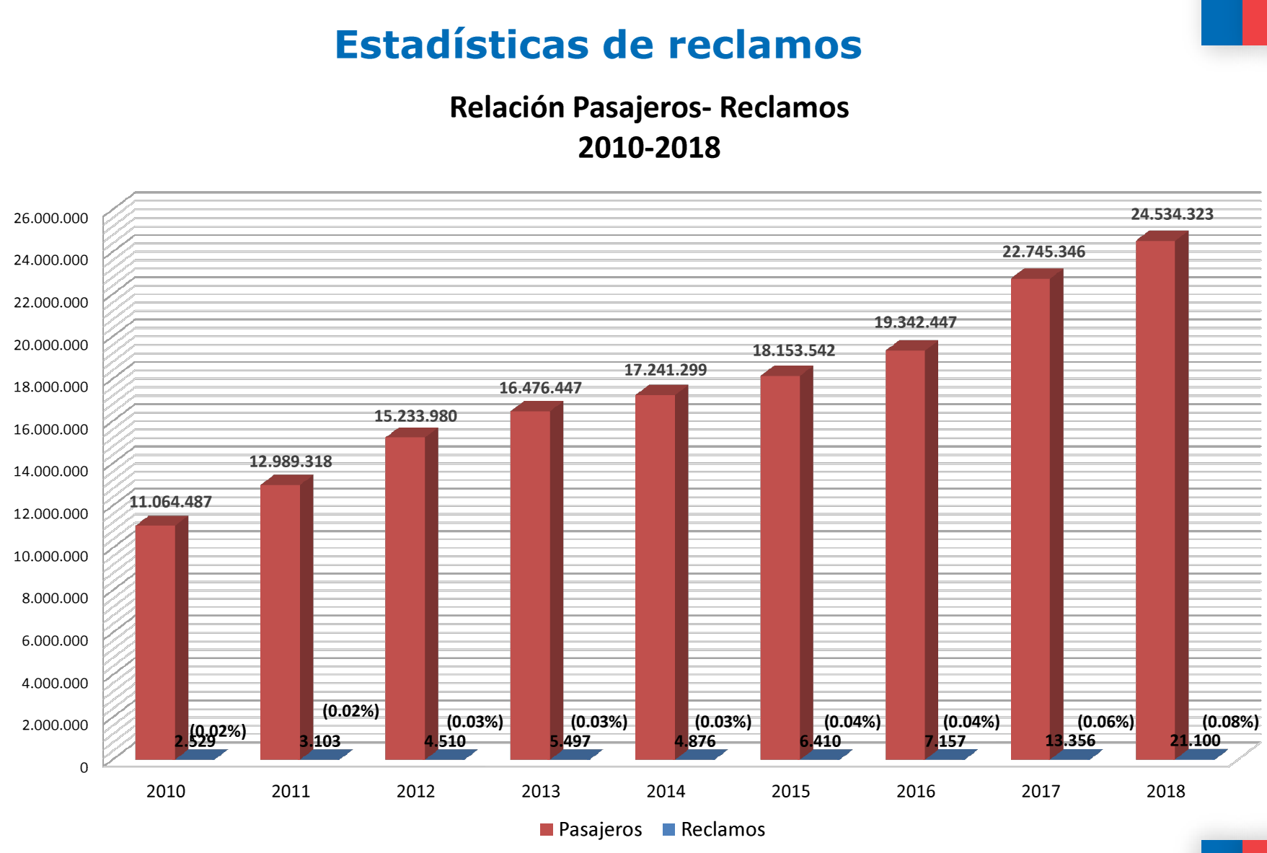
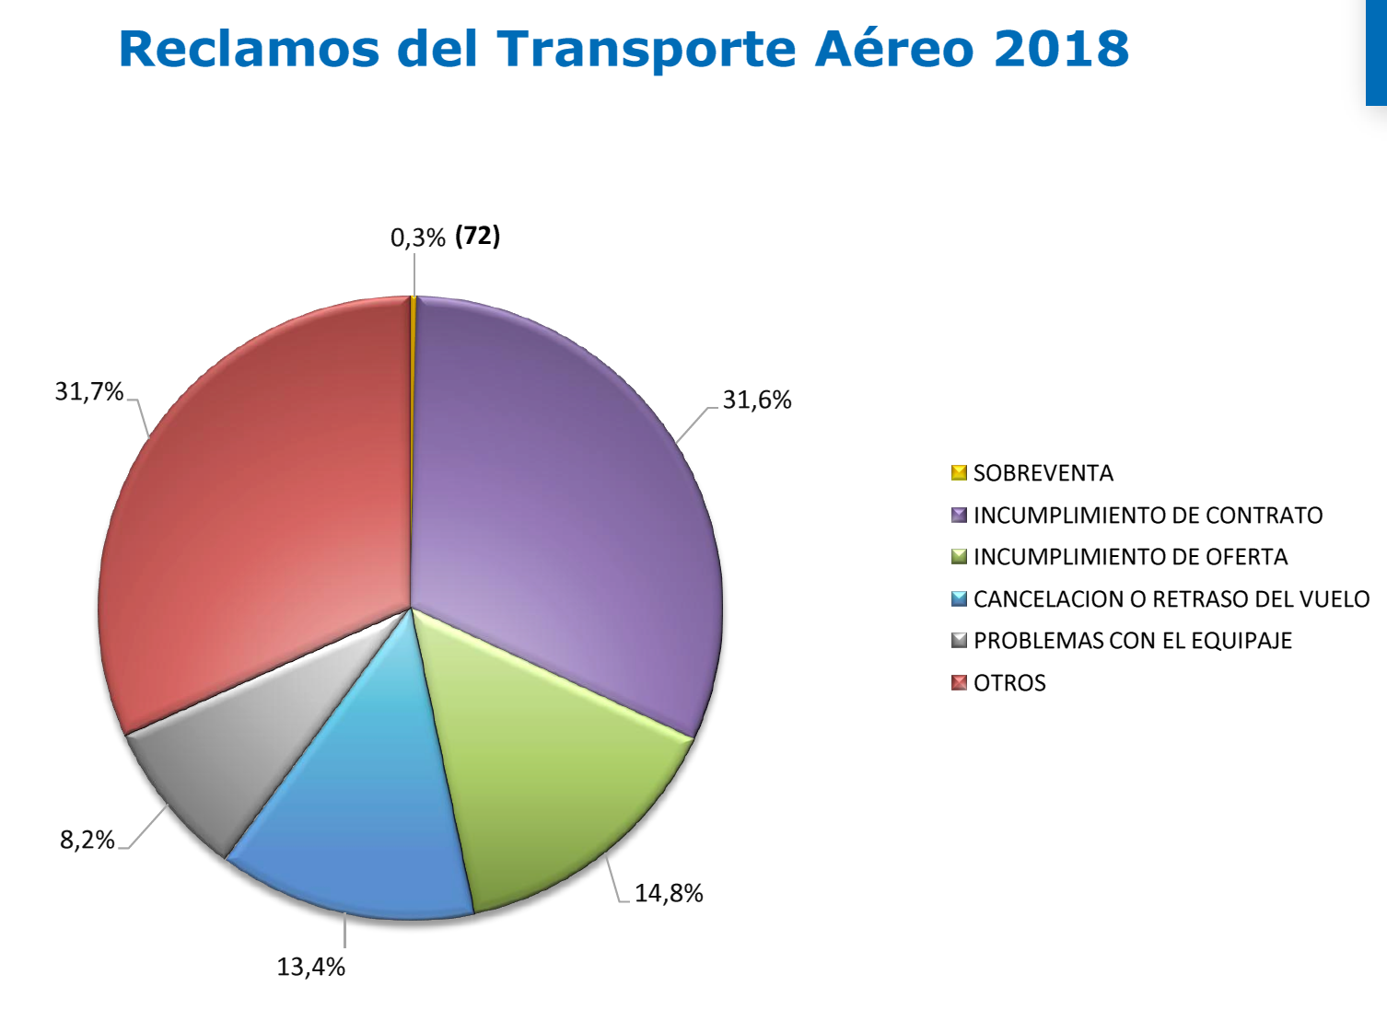

Concluye diciendo que la última modificación legal en materia de derechos del pasajeros fue en el año 2015, ocasión en la que se desestimó la posibilidad de endoso. Asimismo, que en 2018 sólo un 0,08% de los pasajeros presentó reclamo al SERNAC. A la fecha, de 8.304 reclamos recibidos, 52 son por endoso. Acota que los estudios y la literatura económica disponibles muestran que regulaciones de este tipo no benefician a los pasajeros. Por lo tanto, debería atenderse a la posibilidad de no generar un mercado de reventa de pasajes ni afectar la segmentación que realiza la línea aérea, la cual permite disponer de oferta diferenciada. En general, cualquier reforma debe tender a mantener o incrementar la cantidad de opciones para los pasajeros.

*************

El señor David Dueñas, secretario general (S) de la Junta de Aeronáutica Civil, expone sobre los proyectos de ley de origen en moción, todos relativos al endoso o transferencia del pasaje de transporte aéreo, del titular a un tercero contenidos en los Boletines N°s 9509-15, 9980-03, 12285-15, 12773-19, 12825-15. Refundidos.

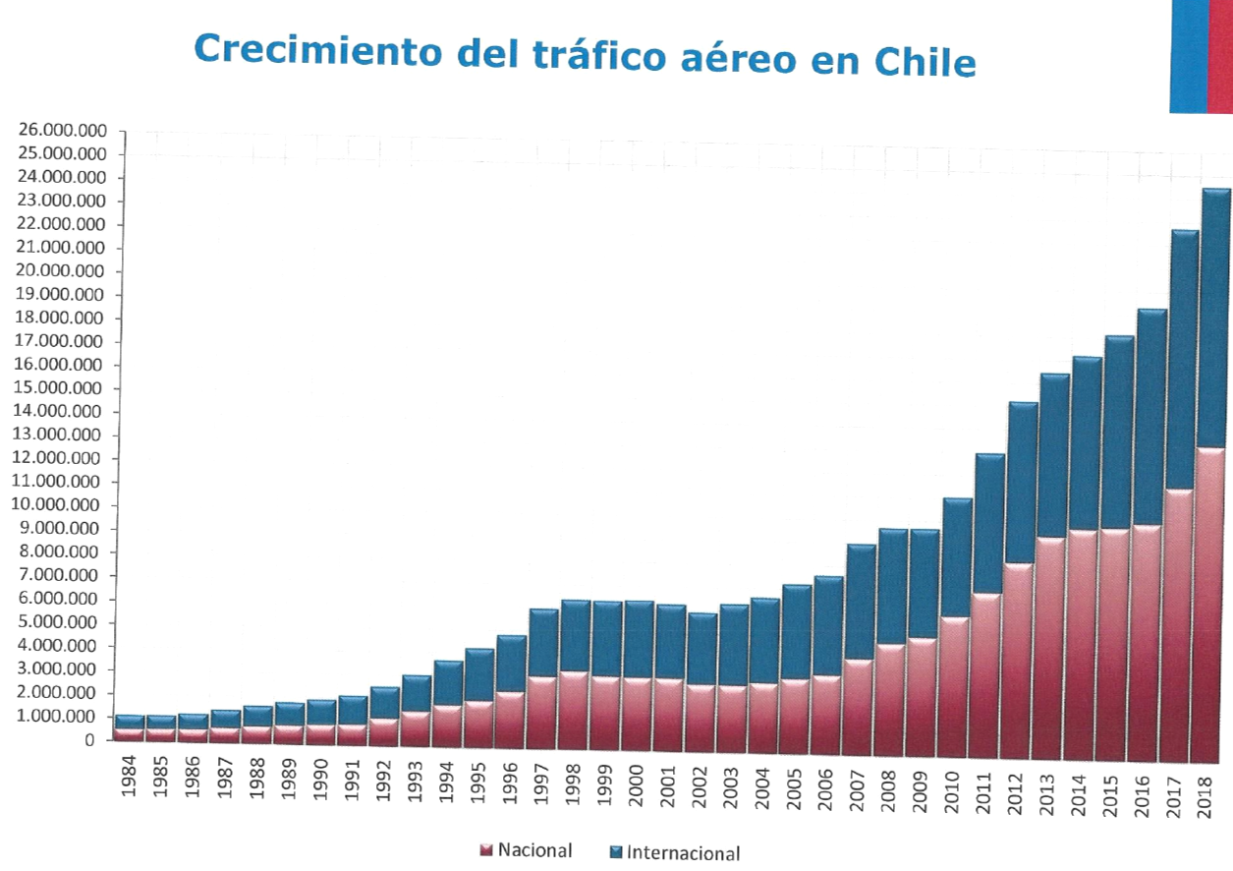

Señala que la política aerocomercial chilena es de cielos abiertos y se basa en los siguientes principios: Libre acceso al mercado; Servicios internacionales: apertura con principio de reciprocidad; Servicios domésticos: apertura unilateral; Libertad de precios; Mínima intervención de la autoridad en la regulación comercial; y Liberalización de propiedad y control de las aerolíneas.

Menciona que los itinerarios, tarifas, rutas y otros aspectos vinculados, no son fijados por la autoridad aeronáutica. Además, existe un sistema especial de protección de los derechos del pasajero aéreo.

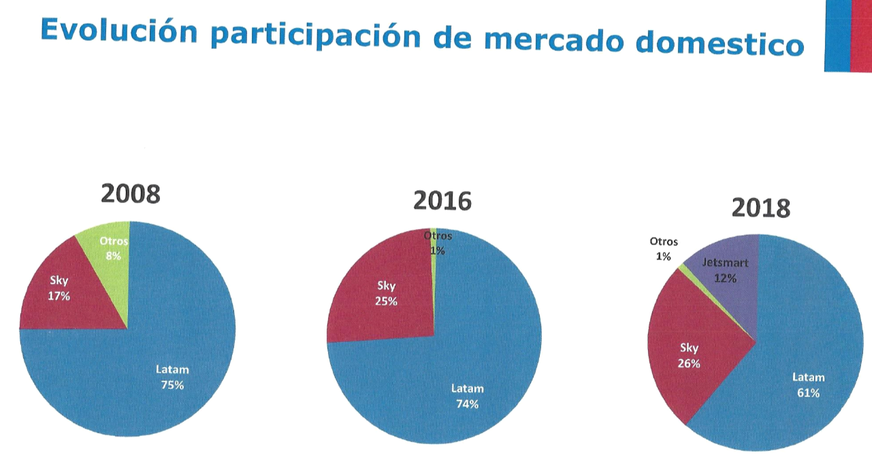
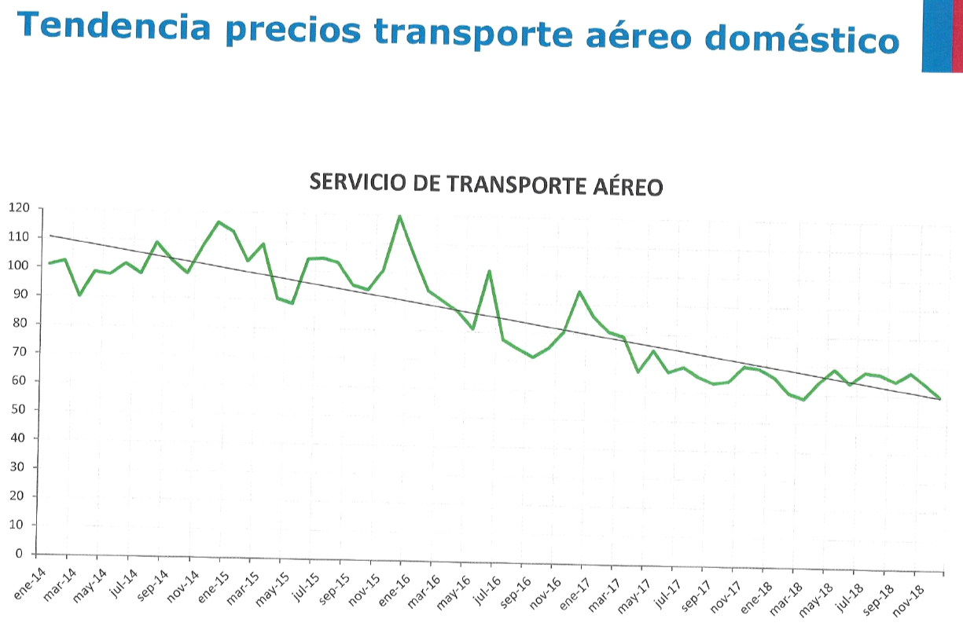

En el contexto internacional, el transporte aéreo responde a una estructura de redes e interconexiones, por lo cual la mayoría de las soluciones se dan a nivel internacional y obedecen a tendencias uniformes, para facilitar la inserción en los mercados.

La normativa aplicable: es el Código Aeronáutico; y la Ley N° 19.496, sobre protección de derechos de los consumidores Convenio de Montreal 1999, Responsabilidad en el transporte aéreo internacional.

Materias reguladas: • Información al pasajero aéreo; Denegación de embarque por sobreventa de pasajes; Retrasos y cancelaciones de vuelos; y Pérdida y daños al equipaje.

Se refiere a la situación actual del endoso, comenta que la normativa vigente no regula el endoso del pasaje aéreo: no lo prohíbe; y no obliga a las aerolíneas a aceptar el cambio de titular del pasaje.
No obstante, algunos operadores permiten en el contrato de transporte aéreo el cambio de titular pagando un monto adicional.
Otros operadores establecen la posibilidad de endosar o de obtener reembolso de lo pagado dependiendo del tipo de pasaje adquirido: Los pasajes más flexibles permiten realizar mayores cambios.

Realiza los siguientes comentarios a los proyectos, explica que debe existir equilibrio de intereses. En general, todo proyecto que afecte al transporte aéreo debiera tender a equilibrar dos elementos, la protección de los pasajeros y la libertad en la oferta de servicios, sin restringir las opciones disponibles para los usuarios.

Estima apropiado establecer con precisión las condiciones mínimas para el eventual ejercicio de un derecho a endoso, de manera de compatibilizar los derechos del consumidor con las características del mercado del transporte aéreo.

Para mayor claridad y evitar conflictos posteriores, debiera precisarse algunos aspectos, como por ejemplo quién es el titular del derecho a endoso o si será aplicable en vuelos domésticos e internacionales.

Destaca que existen estudios a nivel internacional:

• Un estudio concluyó que, cuando existe un mercado de reventa de pasajes, los precios pueden subir hasta un 54% para los pasajeros del segmento "ocio", en tanto que la cantidad de viajes podría bajar hasta en un 10%. La pérdida de bienestar se puede cuantificar en un 16%. (Lazarev, 2013).
• Otro estudio muestra que, cuando una aerolínea no es eficiente segmentando la demanda y existe reventa de pasajes, el revendedor segmentará toda la demanda. Como resultado los consumidores pagan un precio mayor por el mismo servicio (Karp & Perloff, 2005).
• La literatura especializada ha concluido también que el cobro "change name fee" fue creado para evitar el mercado secundario e impedir su aparición (Courty, 2003).

• Cuando existe reventa se reduce la probabilidad de encontrar pasajes a precios bajos en el mercado oficial, pero aumenta en el mercado no oficial y con un precio mayor.

• Cuando existe reventa de pasajes se incurre en un costo adicional (costo de transacción), como por ejemplo el uso de plataformas web o gastos notariales, subiendo el precio total del viaje para el comprador.
• Un estudio sobre reventa de tickets de conciertos concluyó que los precios de las entradas adquiridas por reventa fueron en promedio 41% más caras que su precio original de venta (Leslie & Sorensen, 2009).

Según su parecer los aspectos a tener en cuenta:

1. Posible mercado informal de reventa de pasajes.

Es importante adoptar resguardos para impedir la compra de pasajes a precios del segmento "pasajero de ocio" para ser revendidos a precios del segmento "pasajero de negocios".

Esto podría afectar la capacidad de las aerolíneas para administrar la demanda y, eventualmente, provocar alzas de precios o limitar la oferta para asegurar rentabilidad de los vuelos.

Ello, a su vez, podría alejar a los consumidores más sensibles a incrementos de precio o provocar que las aerolíneas cierren las respectivas rutas.

2. Segmentación de la demanda.

Usualmente los pasajes más baratos requieren ser comprados con anticipación, no permiten devolución de dinero ni cambio de itinerario, imponen estadía mínima, etc. En cambio, para los pasajes más caros las restricciones son mínimas.

La segmentación de la demanda (que posibilita la oferta de pasajes a bajos precios) requiere que para el comprador el cambio de segmento sea muy costoso o imposible, y que la reventa entre compradores (de distintos segmentos) sea también muy costosa o imposible.

Se debería evitar cualquier efecto que eventualmente elimine la segmentación de la demanda y la aplicación de revenue management.

Al no poder las aerolíneas administrar la demanda, se podría dificultar el cobro de precios diferenciados, eliminando la capacidad de la empresa para optimizar el valor de los asientos según segmentos.

3. Seguridad.

Debe garantizarse siempre la posibilidad de informar con la debida antelación a las autoridades competentes la identidad de las personas que van a viajar. En particular, proteger de acciones o tentativas destinadas a comprometer la seguridad de la aviación civil.

4. Responsabilidad del endosante.

El artículo 43 de la ley del consumidor señala que el intermediario en la prestación responde directamente frente al consumidor. Para que se configure dicha responsabilidad entre el cedente y cesionario del billete de pasaje debe existir una relación de consumo, con la condición de habitualidad requerida por el artículo 10 de dicha ley. En caso de endoso, no queda claro cuál es la responsabilidad del cedente.

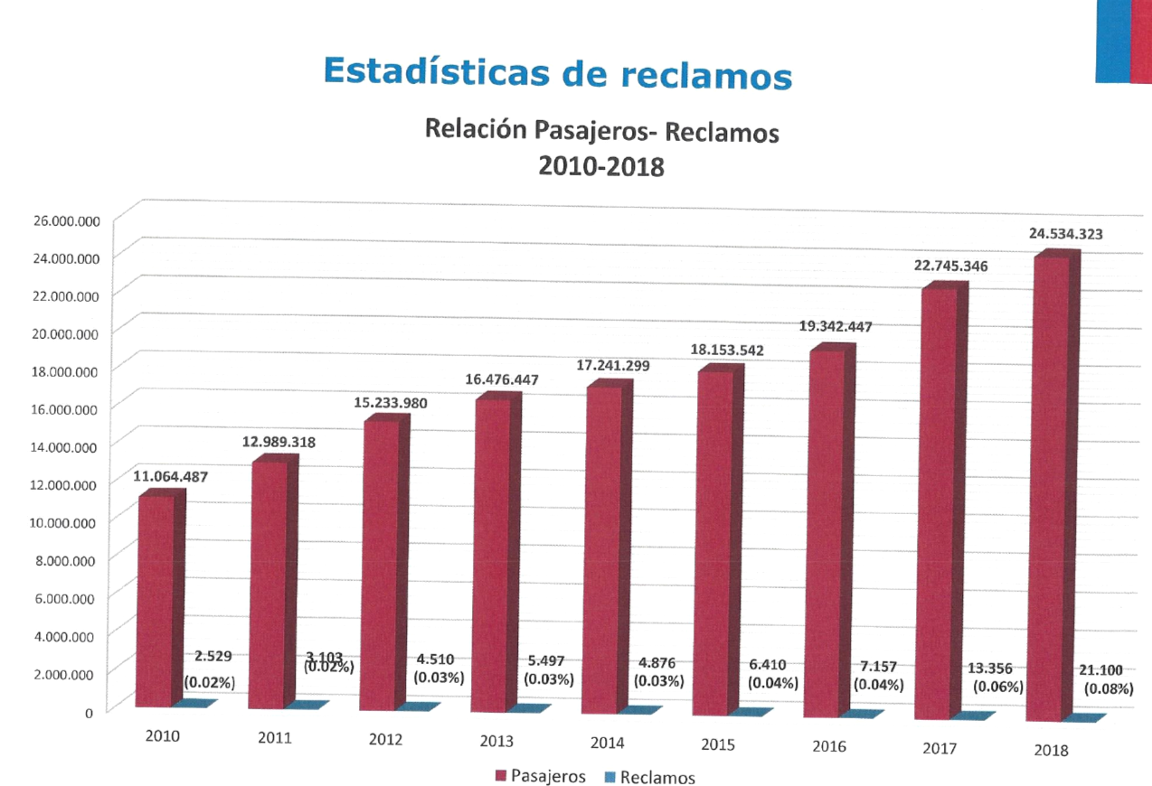

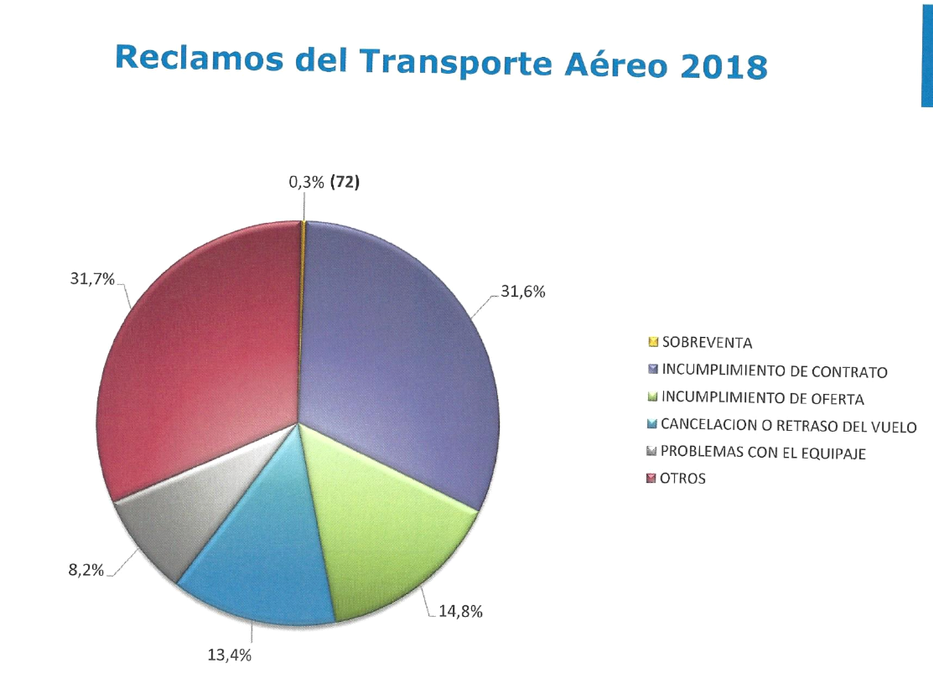
Concluyó que la última modificación legal en materia de derechos del pasajeros fue en el año 2015, ocasión en la que se desestimó la posibilidad de endoso.

En 2018 sólo un 0,08% de los pasajeros presentó reclamo al SERNAC. A la fecha, de 8.304 reclamos recibidos, 52 son por endoso.
Los estudios y la literatura económica disponibles muestran que regulaciones de este tipo pueden no beneficiar a los pasajeros en el largo plazo.

Debería atenderse a la posibilidad de no generar un mercado de reventa de pasajes ni afectar la segmentación que realiza la línea aérea, la cual permite disponer de oferta diferenciada.

En general, cualquier reforma debe tender a mantener o incrementar la cantidad de opciones para los pasajeros.

************

La señora Gabriela Peralta, Gerenta General Asociación Internacional de Transporte Aéreo (Iata), comenta que es una Asociación para las aerolíneas del mundo. Con 293 aerolíneas miembros de pasajeros y carga y con el 82% del tráfico aéreo global. Añade que tiene 63 oficinas en 60 países.

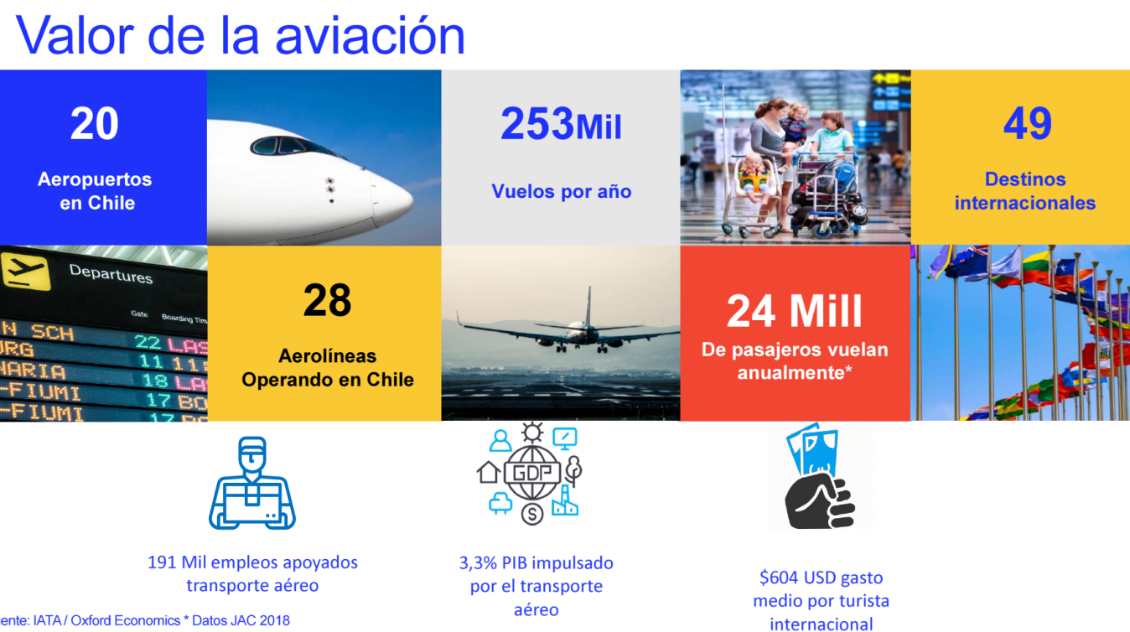

Explica que en Chile es signatario del acuerdo multilateral de liberación del transporte aéreo internacional de APEC. Por lo tanto, las mociones que buscan modificar Código Aeronáutico infringen este acuerdo, al limitar la flexibilidad para establecer tarifas diferenciadas. Agrega que limitar libre competencia, mercado menos atractivo para la llegada de nuevas líneas aéreas y así ofrecer mayores opciones al pasajero.

Según su parecer el endoso de pasajes sin una regulación clara y definida lleva a la reventa de pasajes y a la creación de un mercado ilegal. Da como ejemplo, casos internacionales para eventos deportivos y conciertos:
Irlanda – Prohibición.

Italia – Multa millonarias por venta.

Australia – Permiten a grupos anular entradas que se han vendido en el mercado secundario.

Concluye que la reventa ha llevado a un mercado ilegal que hace que los precios sean muy superior al precio original.

***********

El señor Rodrigo Hananías, abogado y gerente Asociación Chilena de Líneas Aéreas (Achila), dice que en el mundo no se consagra el derecho a transferir el ticket aéreo, salvo que las condiciones de la tarifa lo permitan a cambio de un pago adicional en el marco de la libertad comercial.

Menciona que única excepción estaría dada por Perú (art. 66.7 del Código de Protección y Defensa del Consumidor): únicamente para el transporte aéreo nacional; quien endosa debe asumir los costos de emisión de nuevo ticket y la comunicación “fehaciente” y con 24 horas de anticipación a línea aérea.

Comenta que los riesgos del endoso son los siguientes:

1º La reventa.

Los pasajeros se verían perjudicados:

a) Comprarían los tickets a los revendedores a un precio mayor.
b) Los tickets que hoy son muy económicos precisamente por no ser endosables, se encarecerían al agregárseles por ley este atributo.
c) Cuando los pasajeros vayan a comprar un ticket a la línea aérea, solo quedarían los de mayor valor: los más baratos ya habrán sido comprados por los especuladores.

2º Fraudes.

Falsificaciones de endosos.

Venta de un mismo ticket a más de un comprador.

Boletín 12.773-19 del Diputado Bianchi:

- “El contrato de transporte aéreo será un documento electrónico y se regirá por lo dispuesto en la ley 19.799 sobre documentos electrónicos, firma electrónica y servicios de certificación de dicha firma”.
Inconveniente: Convenio de Montreal de 1999 permite el ticket “por cualquier medio” (art. 3).

- “endoso entre personas naturales y por solo una vez”.
Inconveniente: no impide que un revendedor compre múltiples tickets y los venda a terceros.

3º Vuelos internacionales con más de una línea aérea: El derecho al endoso quedaría restringido a la compañía aérea que opera en Chile.
4º Costo – beneficio: En función del número de personas que pretenden un endoso.

5º Desincentivo para operadores actuales y futuros.

Precisa algunas observaciones en general en torno a las 5 mociones:

1) Permiten endoso para vuelos nacionales e internacionales (a diferencia de Perú).

2) No permiten un cobro de la línea aérea (a diferencia de Perú).
3) No contemplan medidas eficaces para evitar la reventa.
4) No contemplan medidas eficaces para evitar fraudes.
5) 3 de los 5 proyectos exigen anticipación, aunque solo iniciativa de Diputado Bianchi contempla que endoso debe ser suscrito e informado con 48 horas (nacional) y 72 horas (internacional).

*************

El señor Rodrigo Osorio, División Clientes Jetsmart, explica que ellos ya están realizando el endoso del ticket, sin estar en el marco regulatorio. Añade que principalmente lo han hecho por problemas de salud. Dice no ser engorroso y de bajo costo para la compañía Aérea. Recalca que debe hacerse regulado un con un costo para la mantención del servicio.

Plantea que ellos siendo una compañía que solo emite ticket digitales no ha presentado problemas, por lo tanto, aquellas que tienen oficinas tendrían menor inconveniente.

*************

III.- DISCUSIÓN DEL PROYECTO (REFUNDIDO).

A) DISCUSIÓN GENERAL.

Teniendo en vista las consideraciones y argumentos contenidos en las mociones boletines Nºs 9.509-15, 12.285-15, 9.980-03, 12.773-19, 12.825-15 (refundidos), lo expuesto por la señora Ministra de Transportes y Telecomunicaciones e invitados, los señores parlamentarios fueron de parecer de aprobar la idea de legislar sobre la materia. Se estimó adecuado que el pasajero tenga derecho a transferir libremente, y sin costo alguno, el billete de pasaje emitido a su orden.

Que dicha transferencia deba ser informada al transportador con una anticipación no inferior a 48 horas respecto a la hora de salida fijada en el billete de pasaje.

Que tal acto se perfeccione a través de los mecanismos que el transportador establezca, pero que en todo caso deban ser simples, expeditos y suficientes para dejar constancia de la voluntad del endosante y de los datos de identidad y contacto del endosatario.

Que el endoso del billete de pasaje aéreo solo sea válido entre personas naturales, admitiéndose solo una transferencia del mismo.
Que en un año calendario, cada persona pueda endosar hasta tres billetes de pasajes diferentes con cada transportador, sin perjuicio de las estipulaciones que establezcan mayor flexibilidad en favor del pasajero.
Por último, que el endoso no pueda, bajo ningún respecto, efectuarse con ánimo de lucro, como actividad comercial o en forma habitual.

También la Comisión se manifestó proclive a que el pasajero pueda poner término, unilateralmente, al contrato de transporte aéreo, hasta las 48 horas previas al horario fijado para la salida del vuelo. Pero que si el consumidor ejerce este derecho, si bien el proveedor estará obligado a devolverle las sumas abonadas sin retención de gastos, a la mayor brevedad posible y, en cualquier caso, antes de cuarenta y cinco días siguientes a la comunicación del retracto, pueda descontar un 20% del valor del pasaje, a título de multa.

*************

B) DISCUSIÓN PARTICULAR.

La totalidad de los artículos de las mociones en informe se refundieron en un texto único (considerándose, en consecuencia, rechazadas las disposiciones de los proyectos en informe), el que se consideró como texto base de trabajo. Se presentaron sendas indicaciones complementarias a éste que lo modificó de la manera que se expresa en el proyecto que se propone a la Sala.

1.- De los Diputados señores René Alinco, Karim Bianchi, René Manuel García y Félix González, aprobada por unanimidad, que reemplaza los números 1 y 2 de su artículo primero, por el siguiente número 1, eliminando su artículo segundo:

“1) Artículo 131 bis.- Endoso del billete de pasaje para vuelo de cabotaje. El pasajero tiene derecho a transferir libremente, y sin costo alguno, el billete de pasaje emitido a su orden.

Dicha transferencia deberá ser informada al transportador con una anticipación no inferior a 48 horas respecto a la hora de salida fijada en el billete de pasaje.

El endoso se perfeccionará a través de los mecanismos que el transportador establezca, los que deberán ser simples, expeditos y suficientes para dejar constancia de la voluntad del endosante y de los datos de identidad y contacto del endosatario.

El endoso del billete de pasaje aéreo solo será válido entre personas naturales, admitiéndose solo una transferencia del mismo.
En un año calendario, cada persona podrá endosar hasta tres billetes de pasajes diferentes con cada transportador.

Lo anterior, sin perjuicio de las estipulaciones que establezcan mayor flexibilidad en favor del pasajero.

El endoso no podrá en ningún caso efectuarse con fines de lucro, como actividad comercial o en forma habitual.”.

VOTARON A FAVOR LOS DIPUTADOS SEÑORES RENÉ ALINCO, KARIM BIANCHI, JUAN ANTONIO COLOMA, EDUARDO DURÁN, RENÉ MANUEL GARCÍA, FÉLIX GONZÁLEZ, MARCOS ILABACA JAIME MULET, IVÁN NORAMBUENA Y LEOPOLDO PÉREZ.

2.- De los Diputados señores René Alinco, Karim Bianchi, René Manuel García, Félix González, Marcos Ilabaca y Jaime Mulet, aprobada por mayoría, que reemplaza el número 3 de su artículo primero por el siguiente, que pasa a ser número 2:

“2) Artículo 131 ter.- Derecho a retracto. El pasajero podrá poner término unilateralmente al contrato de transporte aéreo hasta las 48 horas previas al horario fijado para la salida del vuelo.

Si el consumidor ejerciera el derecho consagrado en este artículo, el proveedor estará obligado a devolverle las sumas abonadas, descontando un 20% por concepto de multa, sin retención de gastos, a la mayor brevedad posible y, en cualquier caso, antes de cuarenta y cinco días siguientes a la comunicación del retracto.”.

VOTARON A FAVOR LOS DIPUTADOS SEÑORES RENÉ ALINCO, KARIM BIANCHI, RENÉ MANUEL GARCÍA, FÉLIX GONZÁLEZ, MARCOS ILABACA, JAIME MULET E IVÁN NORAMBUENA. LO HICIERON EN CONTRA LOS DIPUTADOS SEÑORES JUAN ANTONIO COLOMA Y LEOPOLDO PÉREZ.

C) TEXTO BASE DE TRABAJO RECHAZADO:

“Artículo primero: Modifíquese la ley N° 18.916, que aprueba el Código Aeronáutico, en los siguientes términos:

1.- Intercálase en el inciso primero del artículo 131, después de la palabra “pasaje” y antes de la primera coma (,) la siguiente expresión:
“a su orden”.

2.- Incorpórase el siguiente artículo 131 bis, nuevo:

“Artículo 131 bis.- Endoso del billete de pasaje para vuelo de cabotaje. El pasajero tiene derecho a transferir libremente y de manera gratuita el billete de pasaje emitido a su orden, mediante el endoso del mismo estampado en su dorso, en una hoja de prolongación adherida a él o por cualquier otro mecanismo propuesto por la compañía aérea y aceptado por él.

Podrá ser certificado ante notario, o por personal de la compañía aérea en caso que se efectúe de manera presencial en las oficinas de atención al cliente.

Dicha transferencia deberá ser suscrita e informada con anterioridad a la prestación del servicio por parte del transportador. Tal periodo no podrá ser inferior a 48 horas para vuelos nacionales, en relación al horario fijado para la salida del vuelo.

El endoso del billete de transporte aéreo solo será válido entre personas naturales y por una sola vez. Lo anterior, sin perjuicio de las estipulaciones que establezcan mayor flexibilidad a favor del pasajero. Cada persona podrá endosar máximo tres pasajes con cada operador, por cada año calendario.

En cualquier caso, un billete de pasaje no podrá ser endosado en más de una oportunidad durante un año, contado desde la fecha de su expedición.

El endoso no podrá en ningún caso efectuarse con fines de lucro, como actividad comercial o en forma habitual. (10X0)

3.- Incorpórase el siguiente artículo 131 ter, nuevo:
“Artículo 131 ter.- Derecho a retracto. El pasajero podrá poner término unilateralmente al contrato de transporte aéreo hasta las 48 horas previas al horario de salida en vuelos nacionales y 72 horas previas para vuelos internacionales, en relación al horario fijado para la salida del vuelo.

En aquellos casos en que el precio del billete haya sido cubierto total o parcialmente con un crédito otorgado al consumidor por el proveedor o por un tercero previo acuerdo entre éste y el proveedor, el retracto resolverá dicho crédito. En caso de haber costos involucrados, éstos serán de cargo del consumidor, cuando el crédito haya sido otorgado por un tercero.

Si el consumidor ejerciera el derecho consagrado en este artículo, el proveedor estará obligado a devolverle las sumas abonadas, sin retención de gastos, a la mayor brevedad posible y, en cualquier caso, antes de cuarenta y cinco días siguientes a la comunicación del retracto.”. (7X2)

Artículo segundo: Incorpórase en la ley Nº 19.496, sobre protección de los derechos de los consumidores, el siguiente artículo 23 bis, nuevo:

“Artículo 23 bis.- Los consumidores del servicio de transporte público o privado de pasajeros, en cualquier modalidad, ya sea terrestre, marítimo o aéreo, pueden endosar o transferir la titularidad del pasaje adquirido, a favor de otra persona natural, en las mismas condiciones pactadas, asumiendo esta última únicamente los costos por cambio de tarifa, si procediere.

Para dichos efectos, las empresas de transporte deberán incluir en los boletos o pasajes, un apartado especial para estampar el endoso y deberán mantener actualizados los registros de pasajeros hasta el momento del embarque.”. (10X0)

D) INDICACIONES RECHAZADAS:

NO HAY.

E) ARTÍCULOS E INDICACIONES DECLARADAS INADMISIBLES.

NO HAY.

*************

Como consecuencia de lo anteriormente expuesto, y por las otras consideraciones que en su oportunidad dará a conocer el señor Diputado Informante, la Comisión de Obras Públicas, Transportes y Telecomunicaciones, recomienda aprobar el siguiente:

PROYECTO DE LEY

“Artículo único: Incorpóranse en la ley N° 18.916, que aprueba el Código Aeronáutico, los siguientes artículos 131 bis y 131 ter, nuevos:
“Artículo 131 bis.- Endoso del billete de pasaje para vuelo de cabotaje. El pasajero tiene derecho a transferir libremente, y sin costo alguno, el billete de pasaje emitido a su orden.

Dicha transferencia deberá ser informada al transportador con una anticipación no inferior a 48 horas respecto a la hora de salida fijada en el billete de pasaje.

El endoso se perfeccionará a través de los mecanismos que el transportador establezca, los que deberán ser simples, expeditos y suficientes para dejar constancia de la voluntad del endosante y de los datos de identidad y contacto del endosatario.

El endoso del billete de pasaje aéreo solo será válido entre personas naturales, admitiéndose solo una transferencia del mismo.
En un año calendario, cada persona podrá endosar hasta tres billetes de pasajes diferentes con cada transportador.

Lo anterior, sin perjuicio de las estipulaciones que establezcan mayor flexibilidad en favor del pasajero.

El endoso no podrá en ningún caso efectuarse con fines de lucro, como actividad comercial o en forma habitual.

Artículo 131 ter.- Derecho a retracto. El pasajero podrá poner término unilateralmente al contrato de transporte aéreo hasta las 48 horas previas al horario fijado para la salida del vuelo.

Si el consumidor ejerciera el derecho consagrado en este artículo, el proveedor estará obligado a devolverle las sumas abonadas, descontando un 20% por concepto de multa, sin retención de gastos, a la mayor brevedad posible y, en cualquier caso, antes de cuarenta y cinco días siguientes a la comunicación del retracto.”.”.

*************

SALA DE LA COMISIÓN, a 29 de enero de 2020.

Tratado y acordado en sesiones celebradas los días 20 de agosto, y 10 y 24 de septiembre de 2019; y 14 y 28 de enero de 2020. Con la asistencia de la diputada señora Jenny Álvarez y los diputados señores René Alinco, Karim Bianchi, Juan Antonio Coloma, Eduardo Durán, René Manuel García, Félix González, Javier Hernández, Marcos Ilabaca, Jaime Mulet, Iván Norambuena, Leopoldo Pérez y Jorge Sabag.

ROBERTO FUENTES INNOCENTI
Secretario de la Comisión

Citado en Pinochet Olave, Ruperto, p. 379; en Gaete González, Eugenio, Op. Cit., p. 80; en Ruiz, Fernando, Op. Cit., p. 18.
Jijena Leiva, Renato, "Naturaleza jurídica y valor probatorio del documento electrónico, el caso de la declaración de importación o mensaje CUSDEC", en Asociación chilena de usuarios de Internet, 1999, http://www.mass.co.cl/acui/leyes-jijena1.html. [ Links ] Debemos consignar que es citado asimismo en Pinochet Olave, Ruperto, Op. Cit. p. 379.
Véase en Gaete González, Eugenio, Op. Cit, pp. 70 y 79, respectivamente.
Pinochet Olave, Ruperto, Op. Cit, p. 382.
FERNANDEZ ACEVEDO, Fernando J.. El documento electrónico en el derecho civil chileno: Análisis de la Ley 19.799. Ius et Praxis [online]. 2004, vol.10, n.2 [citado 2019-07-03], pp.137-167. Disponible en: <https://scielo.conicyt.cl/scielo.php?script=sci_arttext&pid=S0718-00122004000200005&lng=es&nrm=iso>. ISSN 0718-0012. http://dx.doi.org/10.4067/S0718-00122004000200005.
Código de Protección y Defensa del Consumidor, Perú, disponible en https://www.indecopi.gob.pe/documents/20195/177451/CodigoDProteccionyDefensaDelConsumidor%5B1%5D.pdf/934ea9ef-fcc9-48b8-9679-3e8e2493354e

